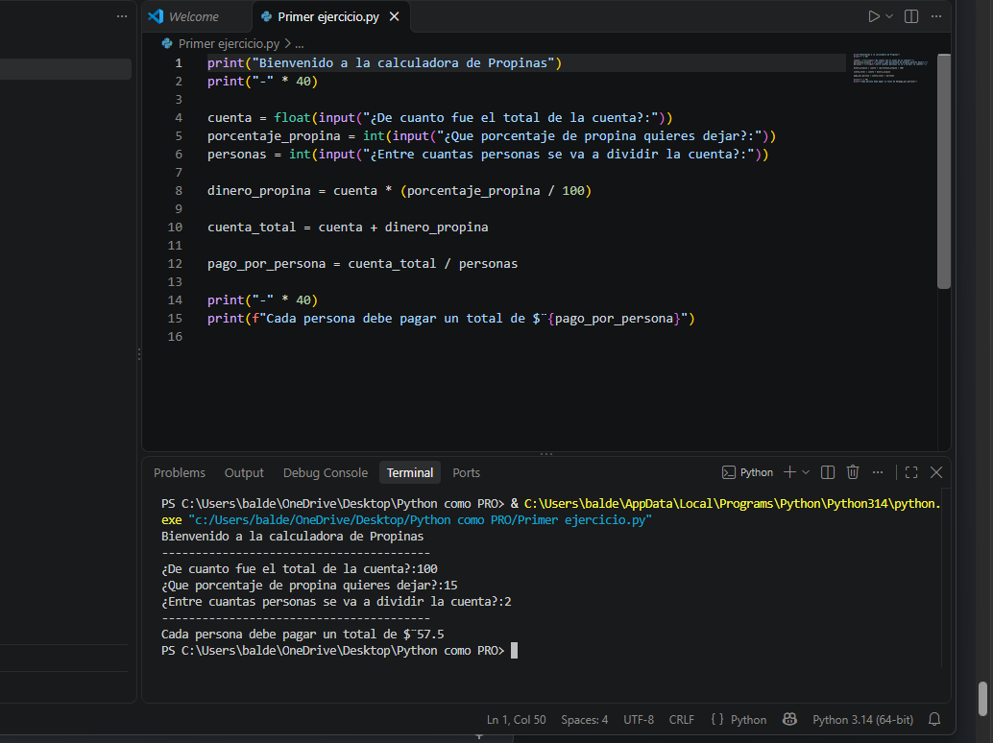
MI PRIMER PROYECTO DE PYTHON COMO PRO

